**Les alcaloïdes dérivés du tryptophane**  
ALCALODES INDOLO-ISOPRENIQUE de l’ergot de seigle

I- Généralités :

Les alcaloides indoliques sont un très vaste groupe d’alcaloïdes qui se caractérisent par la présence d’un **noyau indole** dans leur structure, dont le précurseur est un acide aminé: **la tryptamine**.



**noyau indole**

**tryptamine**

On différencie deux grand groupe d’alcaloïdes indoliques selon que l’unité tryptaminique réagie avec:

* Une structure en C5 (isoprénique) on a le groupe des **alcaloïdes indolo-isopréniques** rencontrés chez l’ergot de seigle.
* Une structure en C10 (monoterpénique) on a le groupe des **alcaloïdes indolo-monoterpinique** rencontrés chez la pervenche.

Les alcaloïdes indolo-isopréniques ont été initialement caractérisés dans **l’ergot de seigle** qui sert presque uniquement à l’extraction de ces alcaloïdes.

II- Ergot de seigle : *Claviceps purpurea* (Fries) Tulasne

C’est un champignon microscopique appartenant à la famille des Clavivipitées et à la classe des Ascomycètes, parasitant l’ovaire du seigle.

C’est le **sclérote**, forme de résistance du champignon qui constitue la drogue officinale, il est utilisé pour ces propriétés vasoconstrictrices, sympatholytiques et ocytociques.

**1) Description botanique :**

**Le champignon:** Il existe sous deux formes qui s’alternent selon un cycle complexe:

* la forme végétative qui est un stroma conidiogène appelé **sphacélie.**
* la forme de résistance qui est le **sclérote**.

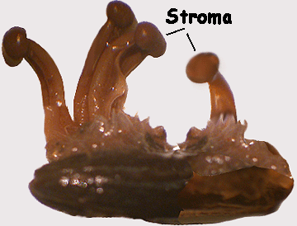 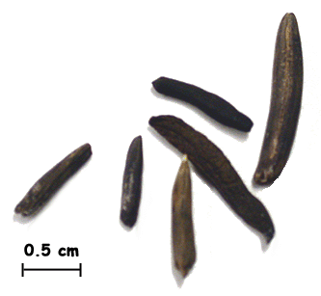

sclérotes

**Cycle évolutif de l’ergot:** le cycle de vie de l’ergot est très particulier, il fut élucidé par **Tulasne** en 1853. Il comporte deux modes de multiplications : sexué et asexué

1- Le sclérote, formé sur les épis du Seigle, tombe sur le sol à la fin de l’été et y passe l’hiver: c’est le stade de repos ou d’hivernation du champignon.

2- Au printemps, les sclérotes germent et produisent à leurs surfaces des stromas (organes de la reproduction sexuée), à la périphérie des stromas, on trouve des **périthèces (**follicules ouvert contenant des **asques)**.

3- Les stromas vont libérés les ascospores qui sont entrainées par le vent et les insectes vers les jeunes **fleurs du seigle**.

4- Les champignons germent et leurs filaments envahissent les ovaires du seigle donnant une masse molle blanchâtre sillonnée : la **sphacélie.**

5- Après quelques jours, il se forme le **miellée du Seigle** (liquide sucré et visqueux) ou beigne **les conidies**: organes de la reproduction asexuée.

6- Les conidies sont disséminées par les insectes et le vent sur d’autres fleurs du Seigle, ainsi les conidiospores infectent l’ovaire.

7- Ainsi se développe **le sclérote**, une masse brune de consistance cornée, dépassant les glumes du Seigle.

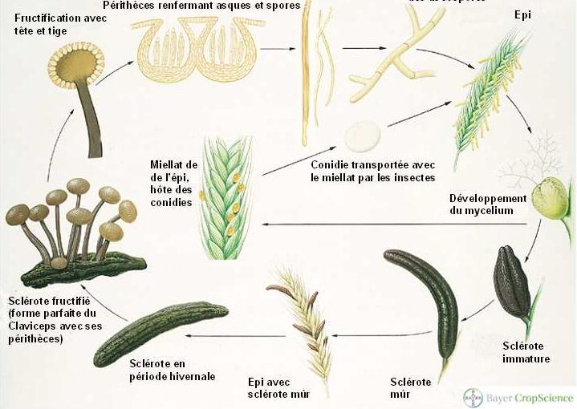

Fig : Cycle de reproduction de l’ergot de seigle

**2) la drogue :**

**A) Nature de la drogue:**

La drogue est constituée par le sclérote mur, forme de résistance du champignon.

**B) Récolte et culture:** La récolte de l’ergot se fait avant la moisson sur les épis du Seigle murs.

On distingue les ergots sauvages et les ergots de culture:

* **Les ergots sauvages:** on les retrouve dans la péninsule ibérique et en Europe centrale, les ergots spontanés sont devenus rares, ils ont laissés place à l’ergot de culture.
* **Les ergots de cultures:** ils proviennent de Suisse, des USA et de l’Irlande, ils sont obtenus soit :
* Infestation artificielle de céréales (le triticale) à l’aide de souches sélectionnées pour leurs virulences et leurs productivités en alcaloïdes.
* Culture saprophytique de l’ergot dans des fermenteurs*.*

**C) Caractères macroscopiques de l’ergot :**

Le sclérote se présente en une masse allongée fusiforme plus ou moins arquée de 1 à 4 cm de long et 0.5 cm de diamètre. La surface est noir violacée présentant plusieurs sillons longitudinaux, la cassure est nette blanchâtre au centre, l’odeur est désagréable « aminée » et la saveur est nauséabonde et légèrement amère.

**3) Composition chimique :**

L’ergot est une drogue de composition complexe

Les constituants banaux:

* Eau 2 à 4%, Matières minérales, Glucides, Amines, amino-acides, stérols (ergostérol…)
* Lipides 20 à 40%
* Les Pigments 1 à 2%: rouge minoritaire de nature anthraquinonique (sclérérythrine) et jaune majoritaire se sont des xanthones (ergoflavine).

**Les principes actifs:** Se sont des alcaloïdes indoliques dont la teneur varie selon le mode de culture:

* Ergot sauvage: de quelques traces à **0.3%**
* Ergot de culture: de **0.5 à 1%**

Le noyau de base de ces alcaloïdes est l’**ergoline:** un système tétra-cyclique formé d’un noyau indole et d’un noyau quinoléique hydrogéné

ergoline

Les alcaloïdes de l’ergot de seigle appartiennent à 2 groupes d’alcaloides indoliques :

* Les **dérivés** **l’acide D-lysergique**
* Les **clavines**

**A) Les dérivés de l’acide D-lydrgique :** se sont des amides de l’acide D-lysergique (forme *lévogyre*) et selon la constitution des alcaloïdes et leur solubilité dans l’eau on distingue deux groupes principaux:



Acide D- lysergique

A1) Groupes des amides simples de l’acide lysergique**:** ils sont solubles dans l’eau et représentent **20%** des alcaloïdes totaux, l’alcaloide majoritaire c’est : **Ergométrine** (amide de l’acide lysergique et du 2-amino-propanol).



Ergométrine (ergobasine=ergonovine)

A2) Groupes des ergopéptines: ils sont **insolubles** dans **l’eau**, ils représentent **80%** des alcaloïdes totaux, ils résultent de l’amidification de l’acide lysergique par un enchainement tripeptidique tricyclique. Les amino-acides constituant ce tripeptide sont: la proline **+** un amino-acide α-hydroxylé (hydroxyalanine ou hydroxyvaline) **+** Amino-acide variable.

Les principaux alcaloïdes de ce groupe sont:

* **Ergotamine**: le tripeptide est formé de proline, de hydroxyalanine et de phénylalanine.
* **Ergotoxine**: un mélange d’ergocronine, de α et β –ergocryptine et d’ergocristine.



**B) Les clavines :** dérivent de l’ergoline, à groupement hydroxylé ou méthylé en 8 de l’ergoline : Chanoclavine et Elymoclavine



Elymoclavine

**4) Les essais:**

A) Essais botanique: Par la mise en évidence des caractères macroscopiques et microscopiques de la drogue

L’examen macroscopique est suffisant pour la diagnose des ergots entiers et les falsifications sont très rares.

B) Essais physico-chimiques:

**Essais qualitatifs**:

a) Réactions colorées : parmi les nombreux constituants de l’ergot trois groupes vont permettre l’identification de la drogue

* **Les pigments anthraquinoniques:** vont être caractérisés par extraction à l’éther en milieu acide puis coloration **violette** par alcalinisation.
* **Les matières grasses:** sont caractérisé après extraction à l’éther de pétrole par le réactif Soudan III donnant une coloration **orangée**.
* **Les alcaloïdes:** sur une solution tartrique d’alcaloïdes d’ergot, obtenue après extraction par l’éther ammoniacale et purification, on ajoute le **P-diméthyle aminobenzaldéhyde** sulfurique qui donne une coloration **bleu violacée** (réaction **de Van Urk)**.

b) CCM: s’effectue à partir d’une teinture d’ergot en présence de **témoins** (tartrates d’ergotamines et maléates d’érgometrines) et la révélation par **PDAB**.

**Essais quantitatifs:**

* Dosage de l’eau: la teneur **<5%**
* Dosage des cendres sulfuriques: **<5%**
* Dosage des alcaloïdes: c’est un **dosage colorimétrique** par la méthode de **Van Urk** : le taux des alcaloïdes totaux doit être de **0.15%**.

**5) Propriétés pharmacologiques:**

A) l’ergotisme:

La toxicité de l’ergot de seigle est connue depuis longtemps et se manifeste chez l’homme par la consommation de farine contaminée par ce champignon, causant de véritables épidémies.

L’ergotisme ou « feu sacré» ou « feu de saint Antoine » ou « mal des ardents » se présente sous deux formes:

* Forme gangréneuse: commence par une inflammation douloureuse des extrémités et aboutie à la perte spontanée des membres.
* Forme convulsive: se manifeste par des convulsions, agitation mental et délire.

la fréquence de l’ergotisme a diminué rapidement avec les progrès de l’agriculture et la diversification de l’alimentation.

B) Propriétés pharmacologiques de la drogue:

L’ergot de Seigle possède des propriétés ocytociques, vasoconstrictrices et sympatholytiques.

C) Propriétés pharmacologiques des alcaloïdes purs:

Les propriétés pharmacologiques des alcaloïdes dépendent de l’analogie structurale qu’ils présentent avec les amines biogènes (noradrénaline, dopamine et sérotonine) ce qui explique l’affinité de ces alcaloïdes pour ces récepteurs et l’effet agoniste ou antagoniste qu’ils manifestent.



**1) les stimulants α-adrénergique:** leurs activités s’exercent sur les vaisseaux et l’utérus, nous avons:

* **Ergométrine:** est un puissant ocytocique et un vasoconstricteur.
* **Méthylergométrine** (dérivé hémisynthétique)**:** l’activité ocytocique est plus intense et l’action vasoconstrictrice reste stable.
* **Ergotamine:** c’est le plus actif et le moins toxique des alcaloïdes de ce groupe, il est fortement vasoconstricteur, il est ocytocique et sympatholytique.

**2) Les Inhibiteurs α adrénergiques:** ce sont les dérivés hydrogénés des alcaloïdes polypeptédiques, l’hydrogénation de la double liaison 9-10 supprime l’activité ocytocique et la vasoconstriction et renforce les propriétés sympatholytiques.

* **9,10- dihydroergotamine:** est un vasorégulateur et un stabilisant du tonus vasculaire.
* **9,10- dihydroergotoxine:** est un vasodilatateur périphérique et possède une action régulatrice du métabolisme neuronale.

**3) les Stimulants sérotoninergiques**:

* **Ergotamine** dont l’activité vasoconstrictrice résulte à la fois de stimulation α adrénergique et sérotoninergique, cette double stimulation explique l’intensité de l’activité surtout au niveau crânien.

**4) les Antagonistes sérotoninergiques:** Faible chez les alcaloïdes naturels, elle croit par méthylation de l’azote indolique.

* **Méthysergide:** un puissant antagoniste des récepteurs sérotoninergiques, il est dépourvu d’effet vasoconstricteur.

**5) Action sur les récepteurs dopaminergiques:** Cette activité est présente chez l’ergocriptine et s’accroit par fixation d’un groupement halogéné au niveau du C2

* **bromocriptine:** (composé hémisynthétique)c’est un agoniste dopaminergique et son action se manifeste par inhibition de la sécrétion de la prolactine et un effet antiparkinsonien, une action hypotensive, émétisante et à dose forte induction de troubles psychiques.

**6) Emplois :**

**A) Emplois de la drogue:**

La drogue est uniquement employée pour l’extraction des alcaloïdes à partir desquels on prépare de nombreux dérivés hémisynthétiques.

**B) Emplois des alcaloïdes purs:**

* **Ergométrine:** sous forme de maléate utilisé en obstétrique et en gynécologie comme ocytocique et tonique utérin. Mais on emplois surtout ces dérivés hémisynthétiques:

**Méthylergométrine METHERGIN*:** sous forme de maléate, il est employé en cas d’hémorragie de la délivrance et du post –partum.

**Méthysergide DESERNIL*:** l’hydrogénomaléate de méthysergide est utilisé par voie orale pour le traitement de fond de la migraine et des algies vasculaires de la face.

Ces dérivés sont contre indiqué en cas de grossesse, allaitement et Hypertension artérielle.

* **Ergotamine GYNERGENE*:** sous forme de tartrates, il est utilisé dans des hémorragies du post-partum et le traitement de la crise migraineuse. On emplois également ces dérivés hydrogénés:

**Dihydroergotamine D.H.E 45*:** sous forme de mésilate, il est utilisé dans le traitement des migraines et des symptômes liés à l’insuffisance veino-lymphatique.

* **Ergotoxine:** les alcaloïdes de ce groupe sont plus toxiques que l’ergotamine. on emploie les dérivés hydrogénés:

**Dihydroergotoxine HYDERGINE\*** et **dihydroergocristine NEHYDRIN\***pour le traitement des**:**

* Accidents vasculaires cérébraux
* Troubles circulatoires cérébraux et périphériques
* Hypertension artérielle

Ces dérivés sont utilisés en association avec d’autres alcaloïdes pour les mêmes indications:

dihydroergotoxine + Papavérine = **PROGERILE\***

dihydroergotoxine + Papavérine + Spartéine = **EUTERGINE\***

dihydroergocristine + Raubasine = **ISKEDYL\***

* **L’ergocriptine :** on utilise un dérivés d’hémisynthése la **Bromocriptine PARLODEL\*** employée dans**:**
* Prolactinome
* Inhibition de la lactation dans certains troubles menstruels
* Traitement de la maladie de Parkinson associé avec la lévodopa

Le traitement par la bromocriptine doit être surveillé en raison des risques d’accidents graves qui peuvent survenir (hypertension, crises convulsives, accidents vasculaires cérébraux, infarctus)

**Remarque:**

Un dérivé hémisynthétique, non utilisé en thérapeutique le **diéthylamide de l’acide lysergique(LSD)** est un puissant psychodysleptique

* il interfère avec la transmission normale des voies sérotoninergiques, se traduisant par des hallucinations, une altération des perceptions (formes, couleurs, son, tps) une dépersonnalisation…
* Cette molécule induit une tolérance mais pas de dépendance physique.
* La production et la mise sur le marché de cette molécule sont interdites.



LSD

diéthylamide de l’acide lysergique